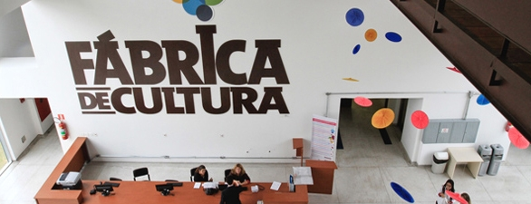

Fábrica de Cultura Capão Redondo promove bate-papo sobre masculinidade

Atividade “O que é ser homem?” discute estereótipos de gênero, raça e a construção da masculinidade

Como são as construções sociais da masculinidade? O projeto “Precisamos falar com os homens?”, da ONU Mulheres, mostra que 81% dos homens concordam que existe machismo no Brasil e 57% gostariam de ter uma relação mais afetuosa com os amigos para falar sobre sentimentos e dúvidas. Para fomentar a discussão sobre estereótipos de gênero, a Fábrica de Cultura Capão Redondo, instituição da Secretaria da Cultura do Estado de São Paulo gerenciada pela Poiesis, realiza no dia 29 de setembro, sexta-feira, às 15h, o bate-papo O que é ser homem?, com a equipe da biblioteca da unidade. A atividade é gratuita e livre para todos.

Homem não chora, não pode ser vaidoso, não desiste, sabe se defender, é bem-sucedido: os estereótipos de gênero afetam também os homens, e é necessário falar sobre isso para desconstruir esses padrões e alcançar a equidade de gênero. A partir da leitura de obras como “Peles negras, máscaras brancas” do filósofo Frantz Fanon; “Homem negro sente dor?”, artigo de João Victor Martins Saraiva e trechos de filmes, Vitor Silva e Fabi Chiotolli, auxiliares da biblioteca, discutem com os participantes as diversas construções das masculinidades, especialmente a do homem negro, construindo diálogos com a realidade dos jovens participantes.

SOBRE AS FÁBRICAS DE CULTURA
As Fábricas de Cultura são espaços de acesso gratuito que disponibilizam diversas atividades artísticas. Criadas com o objetivo de ampliar o conhecimento cultural por meio da interação com a comunidade, as Fábricas oferecem uma programação cultural diversificada. Em cada unidade você encontrará: cursos e atividades, bibliotecas e estúdios de gravação.

SOBRE A POIESIS
A instituição, que tem por objetivo o desenvolvimento sociocultural e educacional, com ênfase na preservação e difusão da língua portuguesa, desenvolve e gere programas e projetos, pesquisas e espaços culturais, museológicos e educacionais voltados para o complemento da formação de estudantes e público em geral. A POIESIS trabalha com o propósito de propiciar espaços de acesso democrático ao conhecimento, de estímulo à criação artística e intelectual e de difusão da língua e da literatura.

SERVIÇO: Bate-papo “O que é ser homem?”
29/9, sexta-feira, às 15h.
Atividade gratuita, sem necessidade de inscrição.
Recomendação etária: livre.

Fábrica de Cultura Capão Redondo
Rua Bacia de São Francisco, S/N
Telefone: (11) 5822-5240

www.fabricasdecultura.org.br | Acessibilidade no local.

Assessoria de Imprensa – POIESIS
Carla Regina – Coordenação | (11) 4096-9827 | carlaregina@poiesis.org.br
Aline Takaschima | (11) 4096-9852 | alinetakaschima@poiesis.org.br
Victória Durães | (11) 4096-9810 | victoriaoliveira@poiesis.org.br
Secretaria da Cultura do Estado de São Paulo - Assessoria de Imprensa
Gisele Turteltaub – (11) 3339-8162 – gisele@sp.gov.br
Damaris Rota – (11) 3339-8308 – drota@sp.gov.br
Gabriela Carvalho – (11) 3339-8070 – gabrielacarvalho@sp.gov.br
Stephanie Gomes – (11) 3339-8243 – stgomes@sp.gov.br

